ХХI Российская конференция школьников «Открытие»

СЕКЦИЯ ИСТОРИЯ

«Истомин Алексей Максимович – основоположник Угличской земской медицины»

Исследовательская работа

Черняева Евгения Алексеевна, 9 класс
обучающаяся краеведческого клуба «Алатырь»
МОУ ДОД Дом детского творчества г. Углича
Научный руководитель: Швец Ольга Игоревна,
методист МОУ ДОД Дом детского творчества г. Углича

Ярославль, 2018 г.

Содержание
- Введение
  - Истомин А. М. – основоположник угличской земской медицины………………2
  - Актуальность темы……………………………………………………………………2
  - Цель работы……………………………………………………………………………2
  - Задачи…………………………………………………………………………………..2
  - Методы исследования…………………………………………………………………2
  - Обзор использованных источников и литературы………………………………….2
  - Практическая значимость работы…………………………………………………….3

- Основная часть
2.1 Земская медицина в России………………………………………………………….
2.2. Поиск сведений об Истомине А. М…………………………………………………3
2.3. Начало медицинской карьеры……………………………………………………….4
2.4. Трудные будни земского врача………………………………………………………4
2.5. Заслуги Истомина в развитии угличской медицины………………………………5

- Заключение.....................................................................................................................9
- Информационные источники………………………………………………………10
- Приложения

- Введение
1.1.Тема моей исследовательской работы «родилась» можно сказать случайно. Ещё год назад я начала собирать материал о врачах Угличского района, которые лечили угличан в ХХ веке, посвятив этому делу по 30 и более лет. Просматривая литературу, узнала, что основоположником угличской земской медицины считается Истомин Алексей Максимович. Мне захотелось узнать об этом человеке. Но оказалось, что о нём очень мало сведений. Я решила исправить эту несправедливость и рассказать землякам об этом замечательном враче.
1.2. Актуальность данного исследования ещё и в том, что в 2017 году исполняется 185 лет со дня рождения Алексея Максимовича.
1.3. Цель моей работы – показать вклад Истомина Алексея Максимовича в развитие земской медицины в угличском крае.
1.4. Из цели вытекают следующие задачи:
- собрать как можно больше сведений об Истомине Алексее Максимовиче из разных источников;
- изучить, систематизировать и проанализировать собранный материал;
- написать исследовательскую работу.
1.5. Во время работы над данной темой, я использовала следующие методы:
- интервьюирование;
- работа с архивными документами;
- поиск необходимых сведений в печатных изданиях и Интернет – источниках;
- систематизация и анализ полученных сведений;
- оформление собранного материала в исследовательскую работу.
1.6. Книга С. А. Багина «На службе у народного здравия. 200 лет угличскому здравоохранению» позволила мне получить представление о состоянии медицины в угличском уезде в 18-19 веках, из книги В. Г. Курочкина «Углич и ВМФ Росси» я с удивлением узнала о том, что Истомин был последователем великого русского хирурга Н. И. Пирогова, сам Курочкин рассказал интересные факты из жизни Алексея Максимовича, Интернет – источники помогли понять, что такое «земство», архивные документы позволили определить некоторые даты биографии Истомина и узнать о деятельности земской больницы, во время работы в ней Истомина.
1.7. Я считаю, что данная работа может быть интересна не только местным краеведам, но и работникам музеев, краеведческих отделов библиотек. Её можно использовать на уроках истории и краеведения, напечатать в СМИ и представить на одном из заседаний родословно – краеведческого общества, которое я с удовольствием посещаю.

2. Основная часть
2.1. Государственная система здравоохранения стала возможна благодаря реформам Петра I. При нём была создана система медико – санитарного обеспечения армии, увеличилось число врачей, лечебных и аптечных учреждений, были изданы многочисленные законодательные акты, касающиеся противоэпидемических мероприятий, организации медико – санитарного дела, регламентации медицинской практики и т.д.
«Население Угличского края до XVIII века получали медицинскую помощь от народных целителей, священников, повивальных бабок и при монастырях. Первым стационарным лечебным учреждением в городе был военный лазарет, который обслуживал только военнослужащих, квартировавших в Угличе Шлиссельбургского мушкетёрского и Волховского пехотного полков. Военные врачи как правило занимались и частной практикой. К их услугам прибегали состоятельные граждане.
20 марта (2 апреля по новому стилю) 1798 года Указом Ярославского губернского правления за № 6348 в Угличе учреждена городская больница «…сообразно общему медицинской коллегии о больницах положению, и на первый случай для 1 больных». Но доподлинно известно, что хотя больница и была на 10 коек, кроватей в ней было всего 5, пять и перин, 6 подушек, 9 рубах, две с половиной пары порток, четыре наволочки и десять колпаков. В Угличском уезде одна кровать приходилась на 2211 человек» - [2]
Как же возникла земская медицина? Из различных информационных источников я узнала, что возникновение земской медицины непосредственно связано с земской реформой – введением в 1864 году земского хозяйственного самоуправления в 34 из 89 губерниях Российской империи. Земства обеспечивали хотя бы минимум медико – санитарного обслуживания крестьянства.
Важное значение в организации и развитии медико – санитарного дела в земствах имела санитарная статистика. Из среды земских врачей вышли крупнейшие специалисты в этой области – С.М. Богословский, П.И. Куркин, Е.А. Осипов и другие.
В первые годы существования земской медицины практиковалась разъездная система медицинского обслуживания, в том числе и в Угличском уезде: врач, живший в городе или при уездной амбулатории, 1 раз в месяц или реже объезжал фельдшерские пункты уезда. Большинство земских врачей отрицательно относились к такой системе, так как считали, что «врач всегда в разъезде, а больные не знают где найти врача». Развитие земской медицины характеризуется в середине 19 века, прежде всего, увеличением числа врачей на селе. Именно в тот начальный период земства сложился тип земского врача – носителя высоких морально – этических норм и общественных принципов, который оказал влияние на формирование лучших традиций общественной медицины у ряда поколений врачей (в том числе и в Угличе)
По отчётам земских врачей чаще всего в их практике встречались болезни пищеварительных органов, особенно катара желудка, и притом, хронического характера, а среди детей – острые. Второе место занимали заболевания органов дыхания. Не менее часто встречались и хирургические болезни, раны, ушибы, ожоги, язвы.
2.2. Заинтересовавшись деятельностью Алексея Максимовича Истомина, которого называют основателем земской медицины Угличского края, мы с моим научным руководителем Швец Ольгой Игоревной, прежде всего, отправились в Угличский историко – архитектурный и художественный музей и обратились к научному сотруднику Ерохиной Софье Викторовне с просьбой помочь. Однако она сказала, что к великому сожалению в музее нет совсем никакой информации о враче Истомине и они будут рады, если мы предоставим им собранный нами материал.
Заведующая краеведческим отделом библиотеки имени Сурикова Шайдерова Марина Васильевна дала книгу Багина С.А. о здравоохранении в Угличском крае, которая также не вполне удовлетворила мой интерес и желание узнать о вкладе Истомина в развитие медицины в нашем крае.
После посещения библиотеки и музея я обратилась в Угличскую центральную районную больницу к секретарю главного врача Павленко С. В. с вопросом есть ли в больнице архив, в котором могут храниться сведения об Алексее Максимовиче. Светлана Викторовна сказала, что такими сведениями больница не располагает.
Следующим шагом стал поиск сведений об Истомине в Интернете. Но и там информации оказалось крайне мало: годы жизни, сведения о том, что считается основоположником земской медицины нашего края и что был главным врачом земской больницы в городе Угличе.
И тогда я подумала, что мне вполне может помочь краевед в душе, врач по профессии Курочкин В. Г. с которым и встретилась на заседании родословно – краеведческого общества, которое мы оба посещаем.
Валерий Германович подарил мне три свои книги, в одной из которых были сведения об Истомине как о последователе Пирогова и рассказал, что Истомин был вхож даже в Правительство России, однако документального подтверждения этому факту я не нашла.
И, наконец, последним шагом поисковой деятельности стала работа в архиве. К большому сожалению в угличский архив школьники (даже старшеклассники) не допускаются уже несколько лет, поэтому собирать материал пришлось моему научному руководителю Швец Ольге Игоревне, а обрабатывала информацию я. Особенно сложно пришлось, когда читала документы, написанные рукой самого Алексея Максимовича, подумала, что врачи писали непонятно во все времена, но потом узнала, что их учат этому специально и они даже сдают экзамен, на котором должны распознать название диагноза по трём буквам.
2.3. Родился Алексей Максимович Истомин в 1832 году в семье купцов - потомственных почётных граждан города Углича. О его детских годах известно очень мало. Пока я не нашла даже сведений о том, где он учился. Но судя по тому, что в 1850 году Алексей начинает обучение на медицинском факультете Московского Университета, учился он весьма успешно. Медицина была его призванием. В книге Курочкина В. Г. Я нашла этому подтверждение. С 1853 -1856 гг. во время Крымской войны между Российской империей и коалицией в составе Британской, Французской, Османской империи и Сардинского королевства во время обороны главным хирургом русской армии был Высочайше назначен великий хирург Н. И. Пирогов. Заслугой Пирогова было то, что им впервые были применены методы медицинской санитарной сортировки раненых и больных, при операциях широко применялся наркоз, а раненым в ноги - гипсовые повязки. Пирогов с бригадой русских и американских хирургов работал в главном госпитале. Там он передавал свой опыт молодым врачам. Из книги «Углич и ВМФ России»: «Помогал Пирогову в даче наркозов и проведении операций угличанин Алексей Истомин. Через некоторое время Истомин начал самостоятельно оказывать помощь раненым. К концу обороны Севастополя Пирогов дал Истомину отличную характеристику в университет в том, что Алексей по практическим навыкам достоин звания врача. С этой характеристикой Истомин вернулся в университет и сразу был утверждён в должности лекаря, а 24 октября 1855 года Высочайшим приказом по гражданскому ведомству определён исправлять должность Угличского городового врача. С 11 февраля 1857 года он становится уездным врачом.» - [3]
2.4. В книге Б. Р. Лозинского «Земская медицина в уездах Ярославской губернии» указано более позднее время поступления Истомина на работу – 18 июня 1957 года. Для того чтобы установить истину мы решили просмотреть в архиве ведомости о выдаче жалованья работникам больницы за 1857 год. К сожалению, их мы не нашли, но неожиданно обнаружили уникальный документ – Протокол заседания попечительского совета угличской больницы за 7 мая 1957 года, в состав которого уже тогда входил городской врач Истомин А. М. и работал какое – то время, о чём было записано в протоколе.
На тот момент в Угличе уже была больница. В 1844 году Федор Харитонович Киссель в своей книге «История Углича» написал: «К числу общественного благодеяния Углич может похвастаться прекрасно устроенной и содержимою городом, больницей, где всякого звания и всякого состояния люди могут пользоваться всеми пособиями медицины и аптеки. Впрочем, угличане до сих не согласятся между собой в мнении, нужен ли им собственно городской медик или нет?...» Первым городским врачом в Угличе стал штаб-лекарь Субботин в ноябре 1844 года. В должность он вступил по распоряжению министра Внутренних Дел. Городской врач назывался «коренным» и нёс обязанность государственной службы: обязательное ежедневное посещение городской тюрьмы и тюремной больницы для лечения арестантов, производство судебно-медицинских осмотров. Штаб-лекаря Субботина сменил козельский уездный врач штаб-лекарь Потехин, который проработал до 1856 года. Во время работы обоих врачей больница имела 15 сметных коек, статьи расхода не изменялись – лишь иногда добавлялись расходы на дрова (во время очень холодных зим) и на свечи.
2.5. Вступив в должность городского врача Алексей Максимович сразу стал добиваться чтобы в больнице увеличили количество штатных единиц, которых в то время было всего 5 человек: городской лекарь (врач), 3 служащих и прачка. И в 1861 году персонал больницы увеличивается, на работу принимается фельдшер. В начале 1866 года Земское собрание принимает историческое решение – увеличить сметное число больничных коек до 25.
Алексей Максимович переживал что не всегда может оказать нуждающимся своевременную помощь по причине скудного содержания больницы. Он неоднократно писал прошения в Земскую Управу с просьбой увеличить количество медицинского персонала, выделять больше средств на медикаменты и перевязочные материалы. И наконец в смете на содержание Угличской городской земской больницы на 1967 год были предприняты шаги по улучшению здоровья населения. Я считаю, что в этом немалая заслуга Алексея Максимовича. Выдержка из книги Лозинского «Земская медицина в Уездах Ярославской губернии» - «Число фельдшеров было увеличено до двух с жалованьем 135 рублей в год, число служителей увеличилось до 5 с жалованием каждого 70 рублей в год. Увеличены расходы на медикаменты и на аптечные припасы, а также на продукты питания.»
Но оставалось главное дело – добиться от города, чтобы здание бывшего дома Бавыкиных перешло в ведение Земства, но случилось это только при личном вмешательстве начальника Ярославской губернии, о чём сообщалось в письме за № 945 от 31 мая 1967 года. Наконец 16 августа 1967 года Ярославское губернское правление дало знать Земской Управе, что управляющий МВД предписанием за № 7192 от 31 июля разрешил уступить принадлежащий городу Угличу каменный 2-х этажный дом под помещение земской больницы.
В 1869 году Угличская больница уже имела 30 коек. В течении длительного времени больница терпит затруднение в финансах – за неимением денег продовольствие забирается в долг по более высокой цене. Тем самым больница имеет долг к концу года около 1500 рублей. Этот долг погасила Земская Управа из земских сборов.
«Поставщиками для больницы длительное время были угличские купцы, очень ценившие такую честь:
- Купец Никита Александров Митрофанов поставлял хлеб, муку, крупы, масло – всё по твёрдым ценам: пуд ржаного хлеба 48 коп., за пуд белого хлеба 1 рубль 80 коп., масло коровье 6 рублей 39 коп. за пуд.
- Купцы Пётр Русинов и Петр Алексеев поставляли говядину и рыбу
- Купец Гавриил Горешков продавал ржаной солод (для варки пива) за пуд по 70 копеек и простую мяту для кваса
- Купец Алексей Александров Ожгихин поставлял строительный песок, глину, извёстку, стекла
- Купец Харлампий Николаев – Лазарев продавал лесные материалы
- Полотно для пошива одежды (для больных и персонала) и нитки покупались у купца г. Сурина
- Аптечные припасы приобретались в вольной аптеке г. Лобера или в городской аптеке г. Позерн.»
В феврале 1870 года земская больница разместилась в отремонтированном доме Бовыкиных. Подтверждение этому мы нашли в книге Лозинского.
Я не могла понять, когда именно Истомин был назначен главным врачом. Выдержка из книги Лозинского «В 1869 году сделана была в местной больнице угличскому мещанину из цыган Алексею Павлову одна из так называемых «больших операций» - а именно отнятие левой руки выше локтя. За недостатком хирургических инструментов заведующему больницей штаб-лекарю Истомину А. М. пришлось обратиться в Болховский полк. Результат операции был счастливый. Ввиду такого обстоятельства Земская уездная Управа внесла в больничную смету 200 рублей на приобретение хирургических инструментов.»
Но в архиве мы обнаружили документ от 22 февраля 1880 года следующего содержания «Возвратясь из разрешённого мне отпуска я вступил в заведование Угличской Земскою больницею о чём Земскую Управу имею уведомить» подпись Истомин. Однако отчёты Истомина о работе больницы за 1874 и 1978 годы подписаны им как заведующим.
Я пришла к выводу что раз, как следует из документов, городской врач в Угличе был один, то вступив в должность, Алексей Максимович автоматически назначался заведующим больницы, а документ от 22 февраля 1880 года является своеобразным уведомлением о возвращении из отпуска и готовности приступить к своим обязанностям.
Алексей Максимовия Истомин за свою врачебную практику провел огромное количество сложнейших операций. В разное время были проведены успешная ампутация левой руки выше локтя у 15-летнего угличского мещанского сына Гаврилы Сыромятникова, у крестьянина Улеймской волости 42-х лет был вырезан рак нижней губы, у 5 летнего крестьянского сына упавшего, боком на борону, рана была зашита 4-мя глубокими и 3-мя поверхностными швами из кетгута, посыпана иодоформом и покрыта листеровской повязкой, плотнику Клюеву проведена ампутация в верхней трети правой голени по циркулярному двухмоментному способу с образованием манжетки.
Помимо проведения сложнейших операций Алексей Максимович был человеком, понимающим проблемы своих пациентов, о чем также свидетельствуют архивные документы. Например, прошение в Угличскую Уездную Земскую Управу снизить плату с 60 до 25 коп. в сутки за 2-х дневное нахождение дочери одной из крестьянок Мышкинского Уезда по причине бедности. Подобных случаев было много.
С 1 сентября 1888 года в Угличе в должности городского врача стал работать Истомин Сергей Алексеевич, сын Алексея Максимовича, окончивший к тому времени медицинский факультет МГУ. Он же исполнял должность врача тюремной больницы. Статский советник Истомин Алексей Максимович остался заведующим Угличской городской Земской больницей на 55 больничных коек (что являлось так же заслугой Истомина). Кроме того, ещё с 13 ноября 1864 года он являлся безвозмездным (работал без жалования) врачом при духовном училище, а так - же с 6 июля 1878 был определён врачом при Угличском Городском 3-х классовом училище. С 1876 года работает врачом Угличской Писчебумажной фабрики.
Кроме практической деятельности Алексей Максимович Истомин делился опытом, накопленным за годы работы и написал первые документы по земской медицине: «Наставление молодым фельдшерам» и «Устав Угличской земской городской больницы».
В течении 41 года Истомин служил Угличскому народному здравоохранению. Он был награжден медалью в память войны 1853-56 года, орденами святой Анны 2-й и 3-й степени и святого Станислава 2-й степени. Он заново перестроил и переоборудовал основное здание Угличской больницы на Волге и превратил её в лучшую земскую уездную больницу того времени, которая была таковой в течении 155 лет. По его проекту было создано хирургическое отделение, оборудованное по последним достижениям того времени. В 60-70-х годах 19 века в Угличе был операционный блок, где А.М. Истомин проводил операции под общим наркозам, которые, как тогда говорили, счастливо оканчивались для больных. Он впервые организовал врачебные округа. При его участии больницы были созданы в больших селах: Никольском, Заозерье, Ильинском, Мосальском и других. Под его руководством проводились противохолерные мероприятия в городе и уезде.
Алексей Максимович Истомин умер 25 августа 1901 года, на 69 году жизни, от перитонита. Скорее всего, от аппендицита, воспаления, по поводу которого он делал операции угличанам без числа, а ему грамотно не смогли сделать простую операцию.
Заключение
Работая над данной темой, я пришла к выводу, что Истомин Алексей Максимович был действительно талантливым врачом и сторонником прогресса в медицине. Он добился открытия в угличской земской больнице хирургического отделения и спас немало жизней своих земляков, делая сложные операции. Являясь последователем врача Павлова, Алексей Максимович Истомин стал широко практиковать прививки от таких болезней как корь, оспа, холера и т.д. для всех слоёв населения, включая неимущих крестьян.
Помимо этого Истомин имел великолепные организаторские способности и был хорошим хозяйственником. При нём была перестроена земская городская больница г. Углича, увеличено количество штатных единиц медицинского персонала и койко-мест в самой больнице. Одной из заслуг Алексея Максимовича стало и открытие медицинских пунктов в крупных сёлах Угличского уезда.
Я считаю, что угличане могут гордиться своим земляком – Истоминым Алексеем Максимовичем.

Информационные источники
- Устные воспоминания Курочкина В. Г.
- С. А. Багин. На службе народного здравия. 200 лет Угличскому здравоохранению. – МУ Угличская ЦРБ, 1998. – с. 29-49
- В. Г. Курочкин. Углич и ВМФ России. Том первый. Из глубины веков. Изд: Вёрсты, 2017. – с. 132 – 134
- Б. Р. Лозинский. Земская медицина в уездах Ярославской губернии. Ярославль: Из-во «Ремдер», 2003
- Т. С. Сорокина. История медицины. 2-е изд., перераб. и дополненное. Москва, 1994
- Статистические сведения по г. Угличу за 1856 г. // УФГАЯОФ – 1. Оп. 1. Ед. хр.3346
- Протоколы Угличского попечительского совета угличской городской больницы (15 января – 9 декабря 1857 г.) // УФГАЯО Ф – 1. Оп. 1. Ед. хр.3364
- Роспись расходов по Угличу за 1861 г. // УФГАЯО Ф – 1. Оп. 1. Ед. хр.3490
- Дело о принятии мер предосторожности против болезни сибирской язвы // УФГАЯО Ф – 1. Оп. 1. Ед. хр.3559
- Переписка с Ярославской губернской земской управой, губернским правлением, с угличской земской больницей // УФГАЯО Ф - 3. Оп. 1. Ед. хр.14
- Дело о медицинских работниках Угличского уезда и по учёту детей, которым привита оспа // УФГАЯО Ф – 3. Оп. 1. Ед. хр. 23
- Журнал заседаний Угличской уездной земской управы от 30 сентября 1879 г. // УФГАЯО Ф – 3. Оп. 1. Ед. хр. 27
- Ведомости учёта больных Угличского уезда в земской больнице и выдачи жалованья медицинским работникам этой больницы // УФГАЯО Ф – 3. Оп. 1. Ед. хр.34
- Отчёты о состоянии Угличской земской больницы и фельдшерских пунктов за 1890 г. // УФГАЯО Ф – 3. Оп. 1. Ед. хр.50
- Журналы заседаний Угличской уездной управы (с приложением отчётов учреждений о работе) // УФГАЯО Ф – 3. Оп. 1. Ед. хр.39
- Переписка с санитарным бюро Ярославской губернской земской Управой и врачами Угличского уезда по санитарным вопросам. Списки медицинских работников Угличского уезда // УФГАЯО Ф – 3. Оп. 1. Ед. хр.104
- Форум Ярославского историко – краеведческого общества

Список приложений
- Ксерокопия заявления Истомина А. М. о вступление в должность заведующего земской больницей
- Ксерокопия отчёта Истомина о финансовых тратах на нужды больницы
- Ксерокопия отчёта Истомина о финансовых тратах на нужды больницы
- Ксерокопия отчёта о расходах Истомина «из своей собственности»
- Ксерокопия отчёта Истомина о финансовых расходах
- Ксерокопия отчёта о состоянии Угличской городской земской больницы
- Ксерокопия списка инфекционных заболеваний в Угличском уезде за 1890/91 год
- Ксерокопия списка инфекционных заболеваний в Угличском уезде за 1890/91 год
- Ксерокопия отчёта Истомина о количестве лечившихся в угличской земской больнице за 1878 год
- Ксерокопия прошения о снижении платы за лечение Котяевой Анне Михайловне
- Здание земской больницы в конце 19 века
- Здание бывшей земской больницы (ныне «Дом Дружбы»)

Приложение №1
Ксерокопия заявления Истомина А. М. о вступление в должность заведующего земской больницей

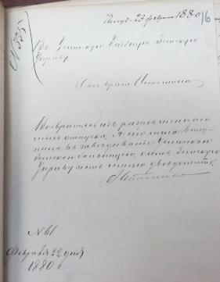
Приложение №2
Ксерокопия отчёта Истомина о финансовых тратах на нужды больницы
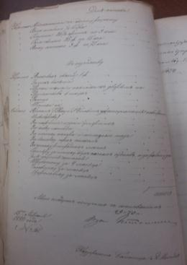

Приложение №3
Ксерокопия отчёта Истомина о финансовых тратах на нужды больницы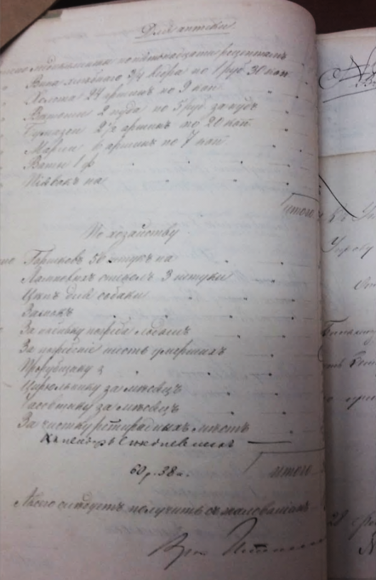

Приложение №4
Ксерокопия отчёта о расходах Истомина «из своей собственности»
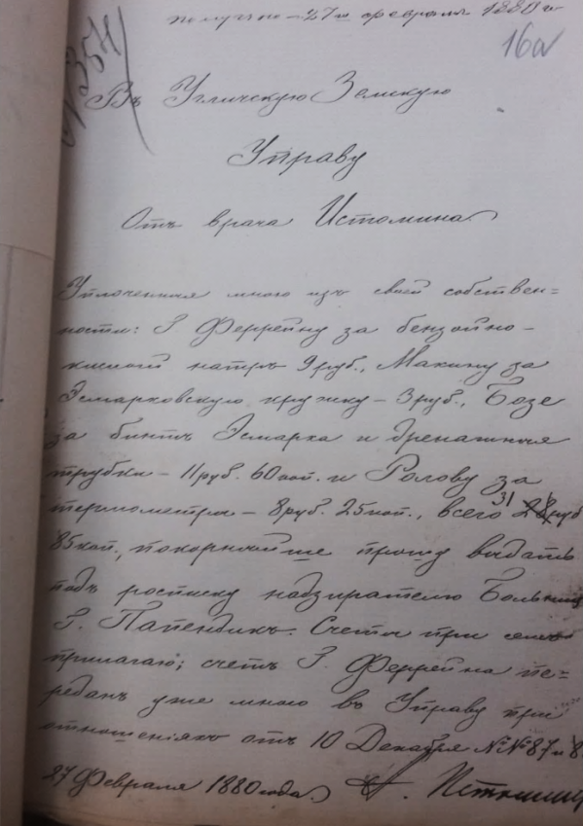

Приложение № 5
Ксерокопия отчёта Истомина о финансовых расходах
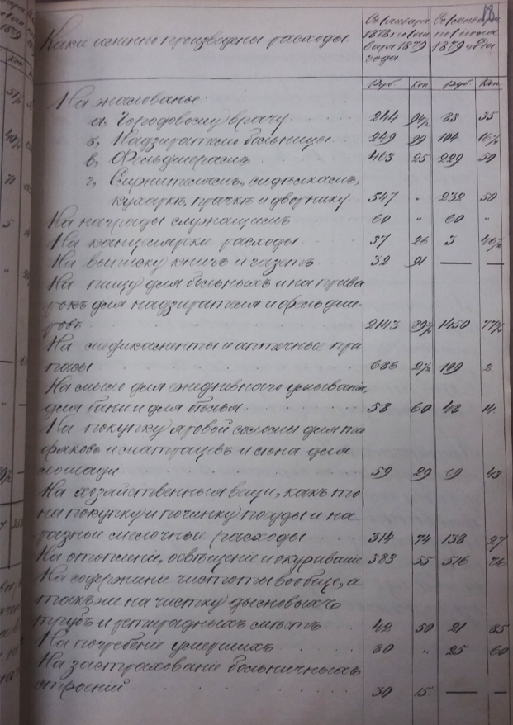

Приложение №6
Ксерокопия отчёта о состоянии Угличской городской земской больницы
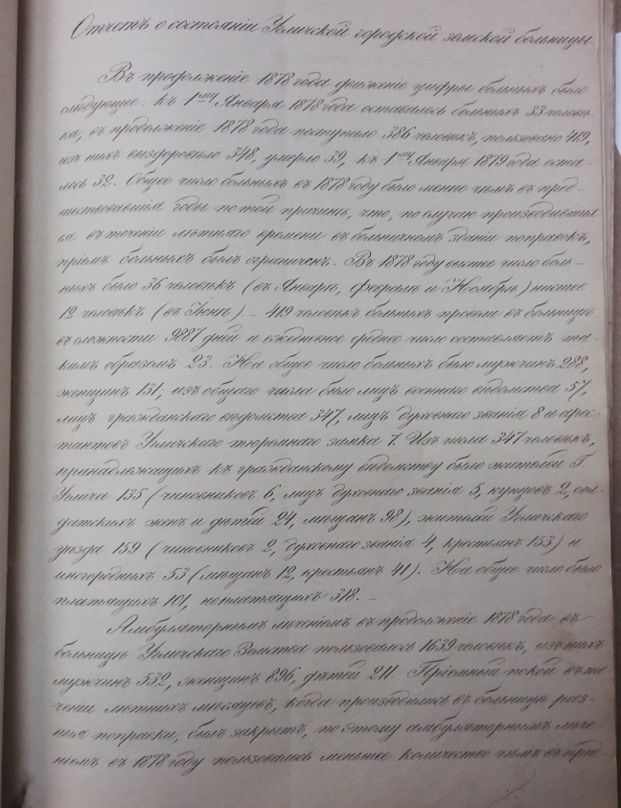

Приложение №7
Ксерокопия списка инфекционных заболеваний в Угличском уезде за 1890/91 год
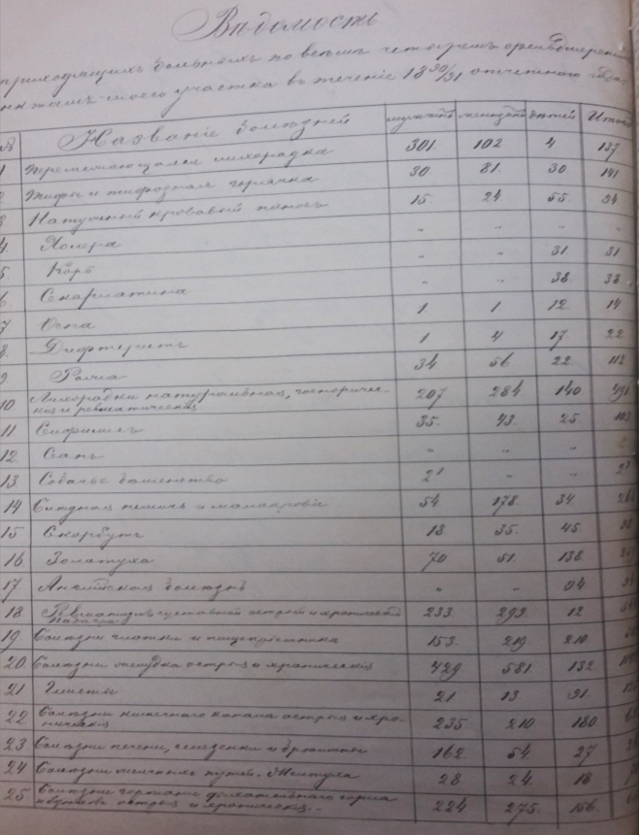

Приложение №8
Ксерокопия списка инфекционных заболеваний в Угличском уезде за 1890/91 год
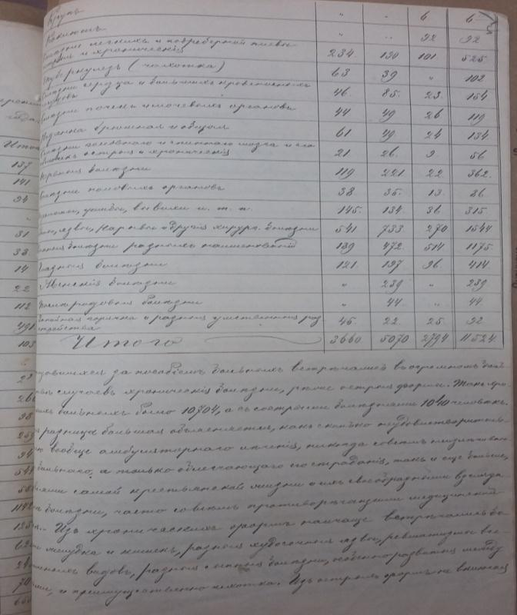

Приложение № 9
Ксерокопия отчёта Истомина о количестве лечившихся в угличской земской больнице за 1878 год
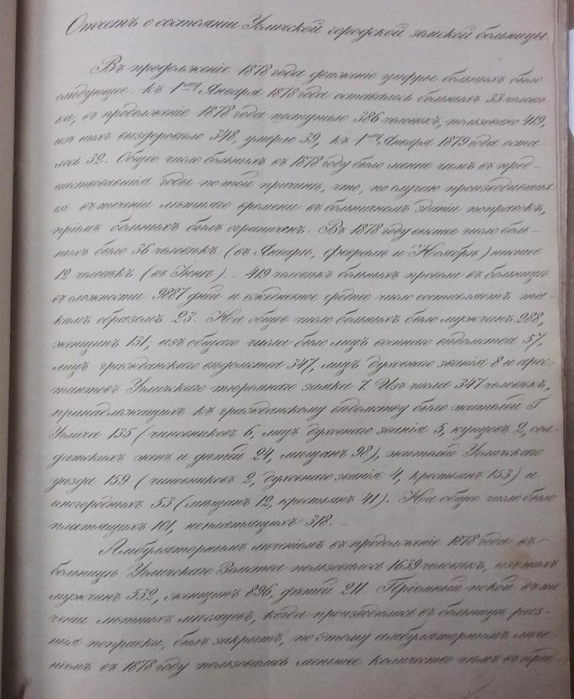

Приложение № 10
Ксерокопия прошения о снижении платы за лечение Котяевой Анне Михайловне
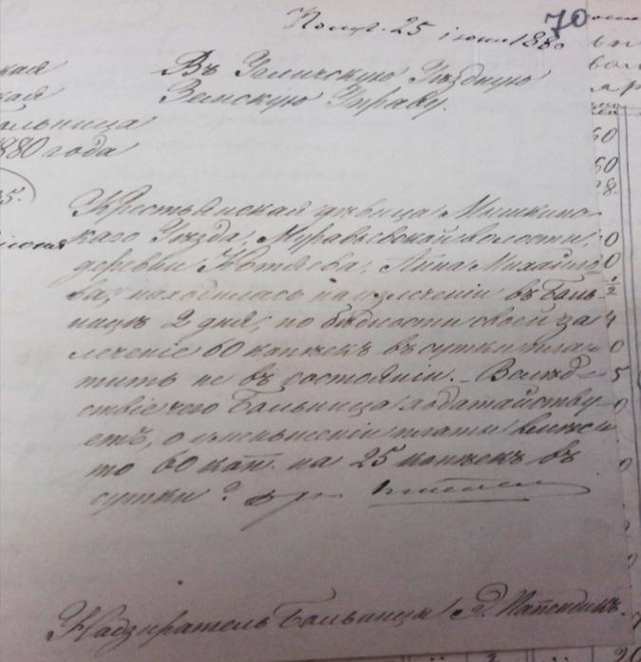

Приложение №11
Здание земской городской больницы в конце 19 века
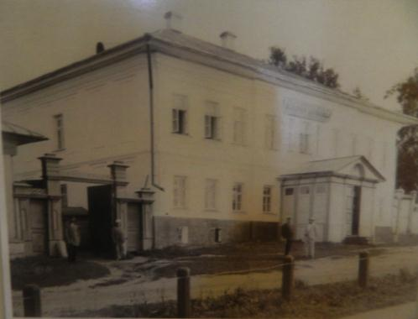

Приложение №12.
Здание бывшей земской больницы (ныне «Дом Дружбы») в наши дни
